**01**

**资源介绍**

元阅读精品电子书数据库是集电子书阅读、听书、互动于一体的一站式数字阅读服务平台。平台内容丰富，且经过专业编辑精挑细选，内容基于畅销榜单、豆瓣高分、名家作品、知名版权方、获奖作品等不同维度遴选出**10万余册电子书和3万集有声听书。**

**02**

**资源优势**

元阅读坚持正版授权，与400余家优质版权方合作，每月上架新书超过2000册，编辑精选覆盖党政、文学、历史、经管等21大类别，满足各类读者的阅读需求

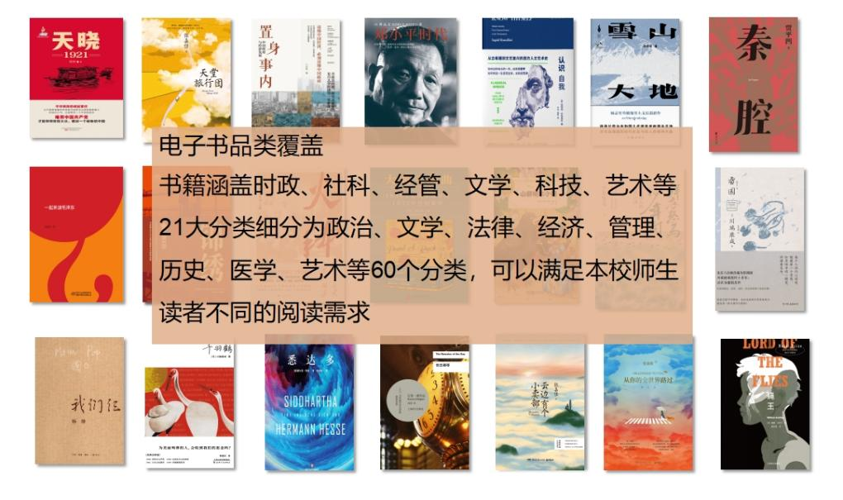

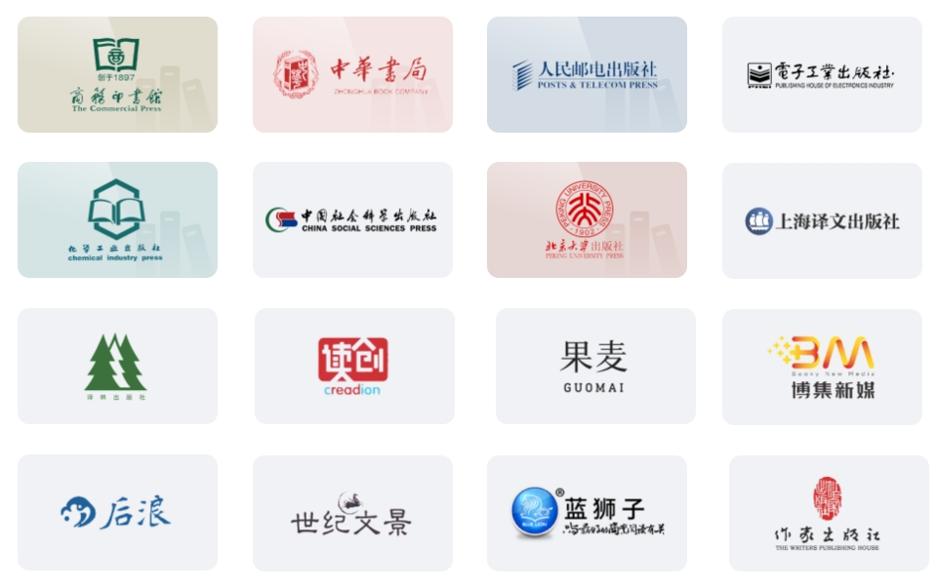

包含**14个全球及国内各大权威图书奖项**如国内的茅盾文学奖、鲁迅文学奖，国外的雨果奖、银河奖、芥川奖、童书界的凯迪克大奖等。

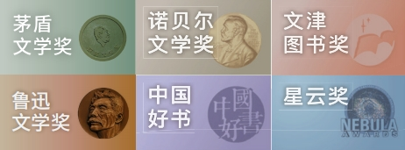

涵盖知名头部作家，如残雪、贾平凹、阿来、紫金陈、张嘉佳、梁晓声等，国外如加缪、杜拉斯、毛姆等大咖名家。



**03**

**听书资源**

元阅读平台汇聚了超过**3万集**的有声书资源，横跨解读书籍、文学小说、社会科学、经济管理等二十余个丰富类别。有声书资源覆盖广泛，**已收录了茅盾文学奖获奖作品中的12部**。所有有声书资源均源自正版授权，确保了内容的高质量，且在聆听过程中无任何广告打扰，营造了一个纯净无扰、沉浸式的听书环境，极大地提升了用户的听觉享受与阅读体验。

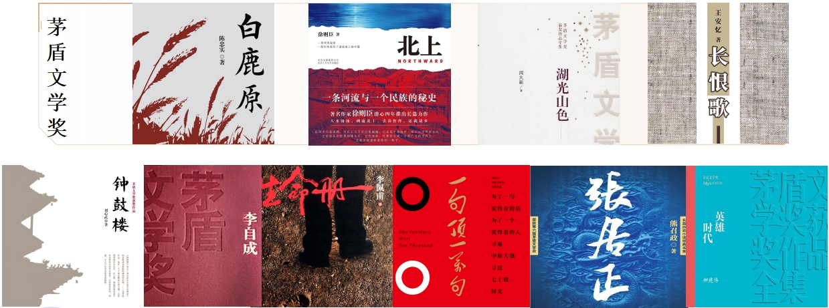

**04**

**阅读体验**

元阅读采用热门的epub流式排版，设计精致，允许用户根据个人偏好及阅读环境调整背景色彩与屏幕亮度。在阅读时，利用目录快速跳转，轻松定位，同时支持即时记录阅读心得。

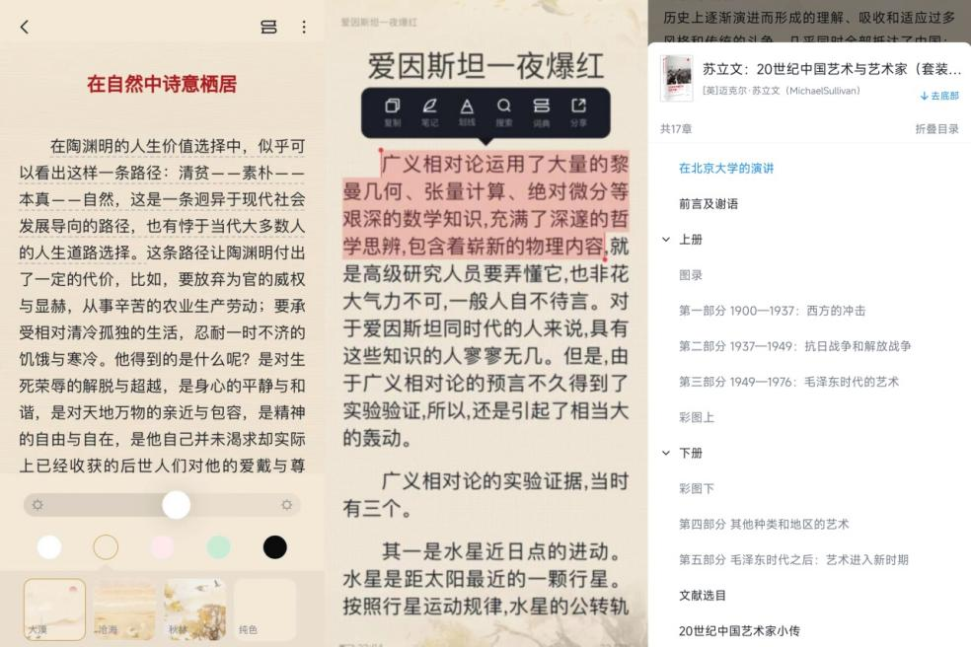

其**大数据推荐**系统基于用户阅读历史，运用独家算法，实现个性化推送，每位读者都能获得专属阅读体验。

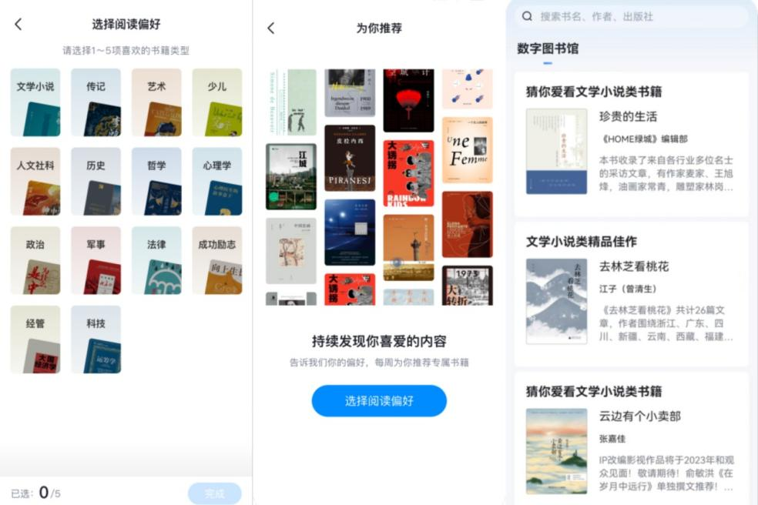

此外，读者还能创建**读书会**，作为专属的线上阅读交流平台，由创建者管理运营，成员间共享资源，共同构建线上精神栖息地，与书友并肩探索阅读世界。

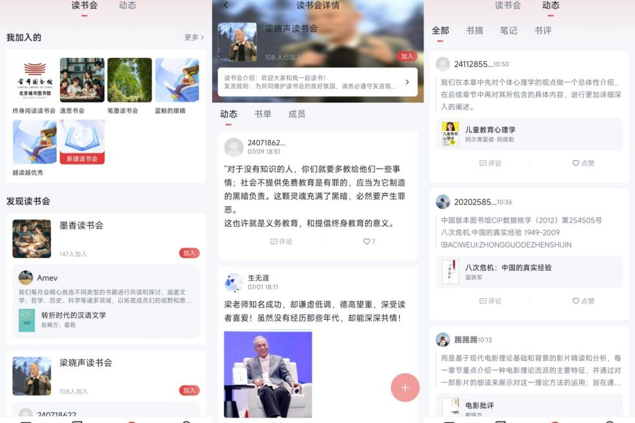

**05**

**主题书单**

节气书单、好书上新、大奖书系、热读榜、节日书单等特色主题书单，每月定期更新，旨在让书籍焕发光彩，为读者带来新的发现。

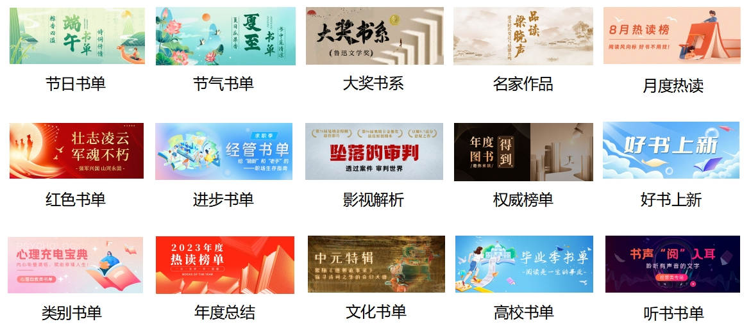

**06**

**阅读活动**

元阅读配备全年运营服务，通过阅读与活动紧密结合，更好地满足读者精神文化需求，激发读者阅读热情，营造组学校“爱读书、读好书、善读书”的文化氛围。

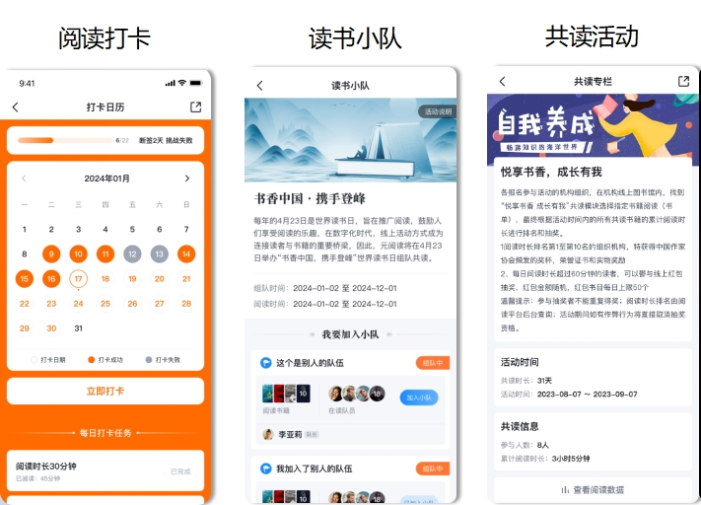

**开启你的元阅读之旅**

**1**

H5端

点击H5链接：

<https://h5.metareader.cn/?tenantId=102830&appId=i88rgvo8>

或者手机**长按识别扫码**：



进入书城点击“我的”—“注册登录”，输入手机号注册即可。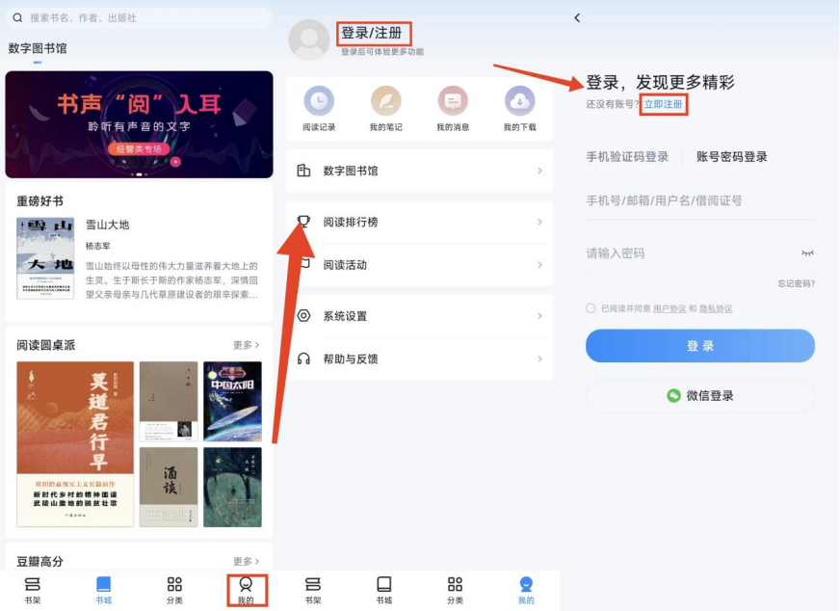

**2**

PC端

在电脑端点击专属链接在网页打开

<https://h5.metareader.cn/?tenantId=102830&appId=i88rgvo8>

点击“登录”，输入手机号注册即可。

**3**

元阅读APP

扫码下方二维码下载并打开元阅读APP，通过用上述注册的手机号登录即可进入书城畅读！

